一、数据结构实验内容
二叉排序树、并查集、B树、有向图、无向图、无向带权图、有向带权图。

二、开发环境
开发工具：CLion编译器。

三、学习感想与体会

四、实验内容设计

二叉排序树
1、二叉排序树的特征
二叉排序树结构在查找方面起到重要的作用，由于二叉排序树结构是有序的，所以在查找时可以应用到折半、插值、斐波那契等查找算法来实现，大大提高查找效率。二叉排序树结构不同于一般的有序线性表(顺序存储存储)，二叉排序树结构在比较高效率地实现查找的同时也可以使得插入和删除效率不错。二叉排序树结构在插入数据时不需要移动其它的数据元素。正是因为二叉排序树结构有这样的特性，所以二叉排序树结构应用于动态查找表(动态查找表即需要在查找时插入或删除的查找表)。

2、二叉排序树(二叉查找树)的性质
1）若它的左子树不为空，则左子树上所有结点的值均小于它的根结点的值。
2）若它的右子树不为空，则右子树上所有结点的值均大于它的根结点的值。
3）它的左、右子树也分别为二叉排序树。

根据二叉排序树的性质，可知：一、对二叉排序树进行中序遍历时，将会得到一个有序的序列。二、二叉排序树的前提是二叉树，采用递归的定义方法，且结点间满足一定的次序关系。三、构造一棵二叉树的目的不是为了排序，而是为了提高查找和插入删除关键字的速度。毕竟，在一个有序数据集上的查找，速度总是要快于无序的数据集的，而二叉排序树这种非线性的结构，也有利于插入和删除的实现。

3、二叉排序树的功能实现
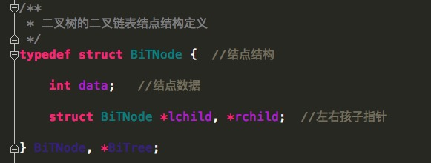
1）二叉排序树的结点结构定义

2）二叉排序树的查找
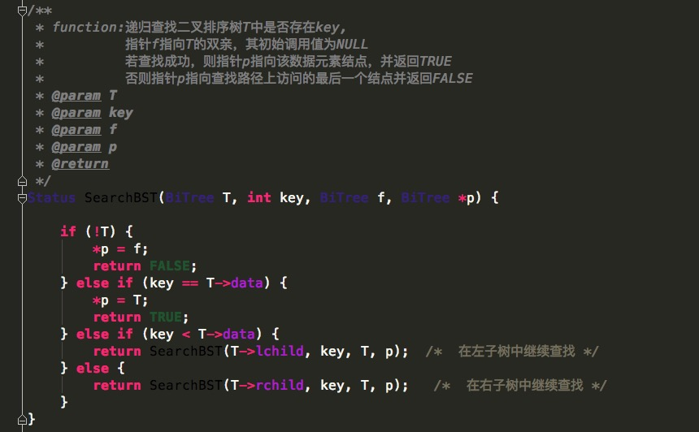
主要是利用递归来实现。

3）二叉排序树的插入
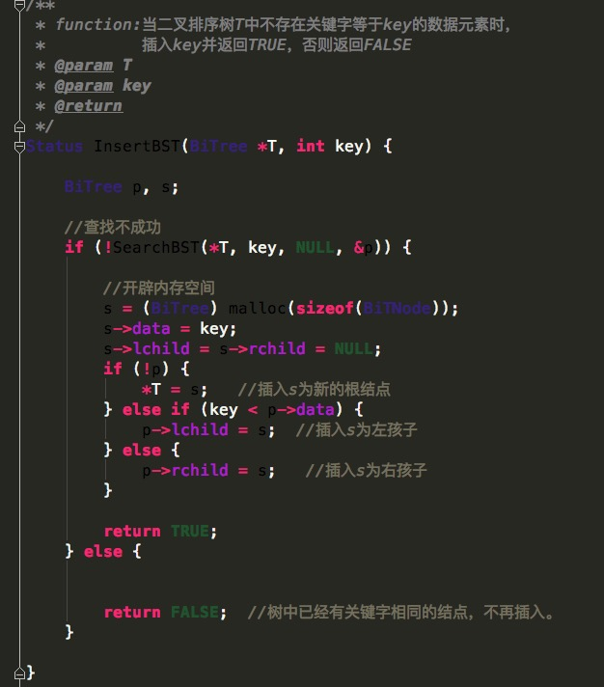
首先利用查找函数来找到合适的插入位置，然后再进行相关操作即可。

4）二叉排序树的删除
情况一：删除的是叶子结点，直接删除即可。
情况二：删除的结点只有左子树或只有右子树，那么结点删除后，将它的左子树或右子树整个移动到删除结点的位置即可，可以理解为独子继承父业。
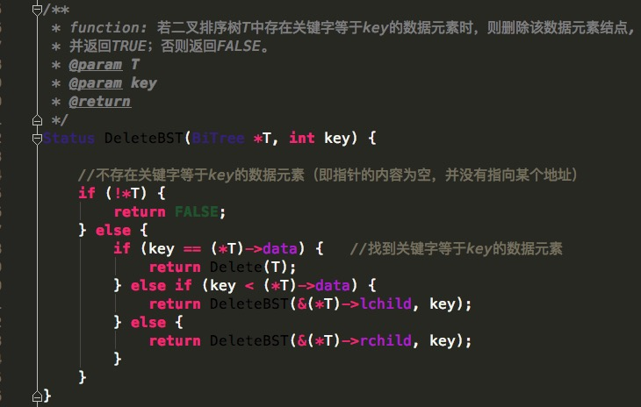
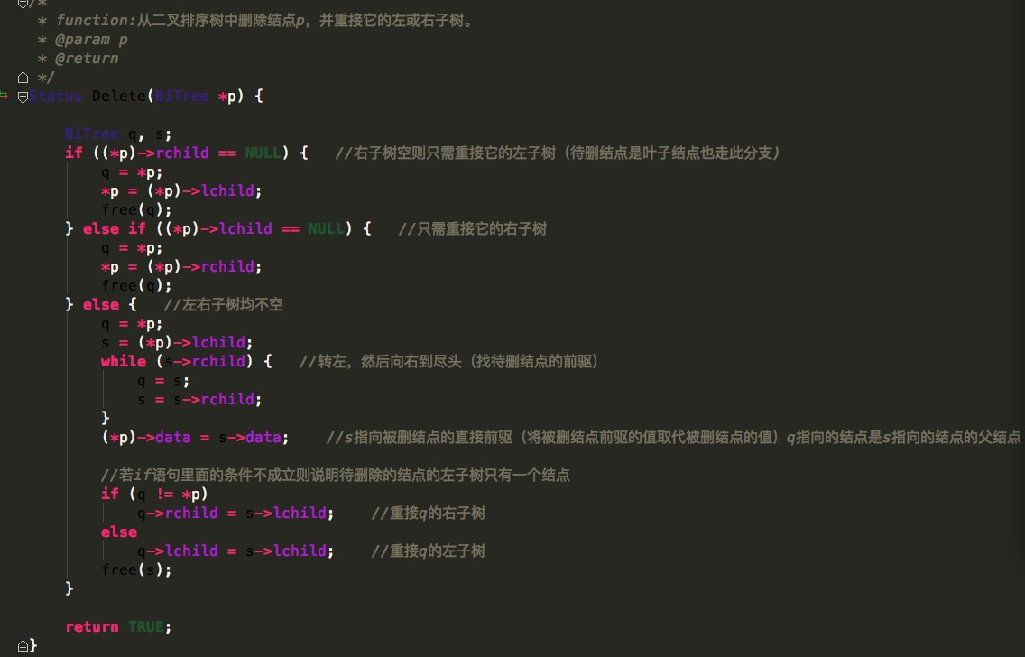
情况三：删除的结点既有左子树又有右子树。那么先通过中序遍历得到一个有序的序列，然后找到需要删除的那个结点p的直接前驱（或直接后继）s，用s来替换结点p，然后再删除此结点s。

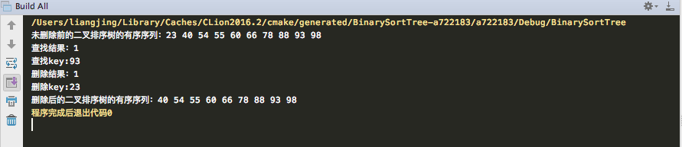
4、测试结果截图

5、二叉排序树总结
二叉排序树是以链式的方式存储，保持了链式存储结构在执行插入或删除时不用移动元素的优点，只要找到合适的插入和删除位置后，仅需要修改链接指针即可。二叉排序树的查找性能取决于二叉排序树的形状(深度问题)。故我们应当让二叉排序树尽量平衡，则引出了平衡二叉树(AVL树)。

并查集

一、并查集的特征
并查集（Union-find Sets）是一种非常精巧而实用的数据结构，它主要用于处理一些不相交集合的合并问题。一些常见的用途有求连通子图、求最小生成树的 Kruskal 算法和求最近公共祖先（Least Common Ancestors, LCA）等。

二、并查集的功能实现
1）Make_Set(x) 把每一个元素初始化为一个集合。
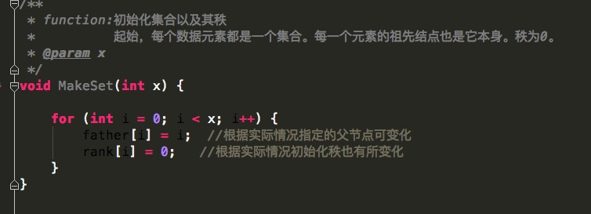
初始化后每一个元素的父亲节点是它本身，每一个元素的祖先节点也是它本身（也可以根据情况而变）。

2）Find_Set(x) 查找一个元素所在的集合。
查找一个元素所在的集合，其精髓是找到这个元素所在集合的祖先
这个才是并查集判断和合并的最终依据。
判断两个元素是否属于同一集合，只要看他们所在集合的祖先是否相同即可。
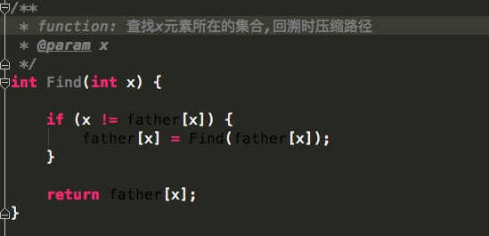
3）Union(x,y) 合并x,y所在的两个集合。
合并两个集合，也是使一个集合的祖先成为另一个集合的祖先。
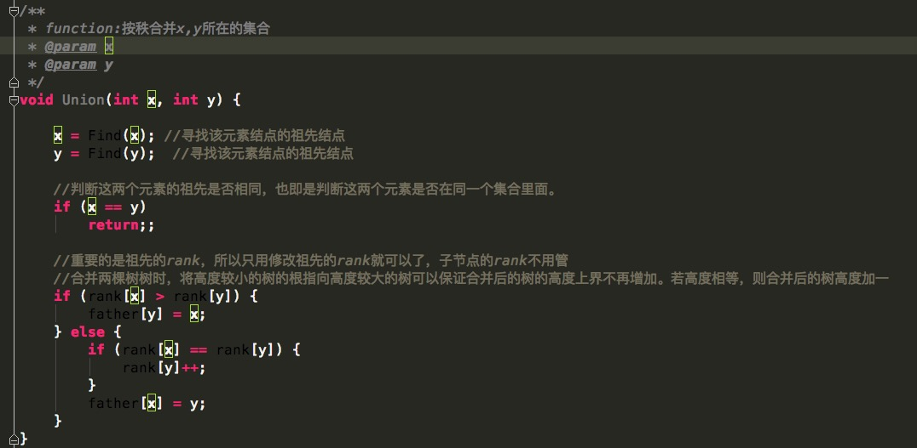

三、并查集的优化

1、Find_Set(x)时 路径压缩
寻找祖先时我们一般采用递归查找，但是当元素很多亦或是整棵树变为一条链时，每次Find_Set(x)都是O(n)的复杂度，有没有办法减小这个复杂度呢？
答案是肯定的，这就是路径压缩，即当我们经过"递推"找到祖先节点后，"回溯"的时候顺便将它的子孙节点都直接指向祖先，这样以后再次Find_Set(x)时复杂度就变成O(1)了，如下图所示；可见，路径压缩方便了以后的查找。
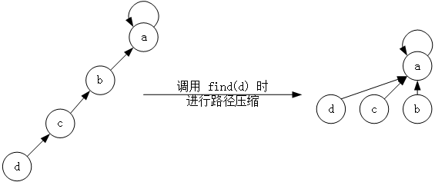

2、Union(x,y)时 按秩合并
即合并的时候将元素少的集合合并到元素多的集合中，这样合并之后树的高度会相对较小。并查集的合并也非常简单，就是将一个集合的树根指向另一个集合的树根。rank可以看作是每个根节点的高度（并不严格是，其实是其高度的一个上界），合并两棵树树时，将高度较小的树的根指向高度较大的树可以保证合并后的树的高度上界不再增加。若高度相等，则合并后的树高度加一。
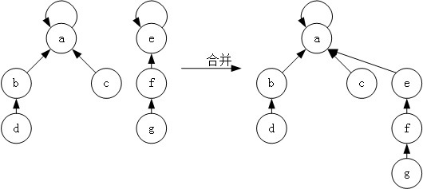

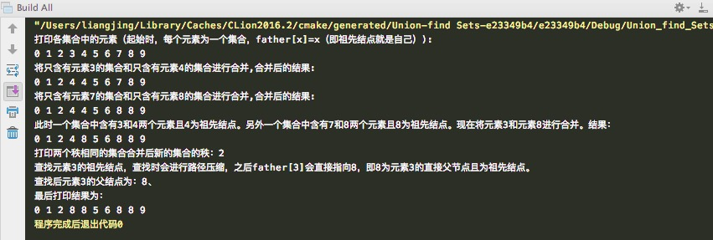
四、测试结果截图
五、并查集总结
在一些有N个元素的集合应用问题中，我们通常是在开始时让每个元素构成一个单元素的集合，然后按一定顺序将属于同一组的元素所在的集合合并，其间要反复查找一个元素在哪个集合中。这一类问题数据量极大，若用正常的数据结构来描述的话，往往在空间上过大，计算机无法承受，只能采用一种全新的抽象的特殊数据结构——并查集来描述。

B树(多路查找树)
一、B树特征
在计算机科学中，B树在查找、访问、插入、删除操作上时间复杂度为O（log2~n）（2为底数 n为对数），与平衡二叉查找树不同的是B树对大块数据读写的操作有更优的性能，其通常在数据库和文件系统中被使用。多路查找树，其每一个结点的孩子数可以多于两个，且每一个结点处可以存储多个元素。由于是查找树，所有元素之间存在某种特定的排序关系。B树是一种平衡的多路查找树，2-3树和2-3-4树都是B树的特例。

二、2-3树的特点
2-3树是这样的一棵多路查找树：其中的每一个结点都具备两个孩子(我们称它为2结点)或三个孩子(我们称它为3结点)。一个2结点包含一个元素和两个孩子(或没有孩子),且与二叉排序树类似，左子树包含的元素小于该元素，右子树包含的元素大于该元素。不过，与二叉排序树不同的是，这个2结点要么没有孩子，要么就有两个，不能只有一个孩子。一个3结点包含一小一大两个元素和三个孩子(或没有孩子)，一个3结点要么没有孩子，要么具备具备3个孩子。如果某个3结点有孩子的话，左子树包含小于较小元素的元素，右子树包含大于较大元素的元素，中间子树包含介于两元素之间元素。
并且2-3树中所有的叶子结点都在同一层次上。

三、B树的性质
一个m阶的B树具有如下属性：
1）如果根结点不是叶子结点，则其至少有两棵子树。
2）所有叶子结点都在同一层次。
3）树中每个结点至多有m棵子树。
4）除根之外，所有非终端结点至少有棵子树。
5）每一个非根的分支结点都有k-1个元素和k个孩子，其中<=k<=m。每一个叶子结点n都有k-1个元素，其中<=k<=m。
6）所有分支结点包含下列信息数据(n,A0,K1,A1,K2,A2,…,Kn,An)，其中：Ki(i=1,2,..,n)为关键字，且Ki<K(i+1)(i=1,2,…,n-1);Ai(i=0,2,…,n)为指向子树根结点的指针，且指针A(i-1)所指子树中所有结点的关键字均小于Ki(i=1,2,..,n),，An所指子树中所有结点的关键字均大于Kn,n(<=n<=m-1)为关键字的个数(或n+1位子树的个数)。

四、2-3树的功能实现

1）2-3树的插入
对于2-3树的插入来说，与二叉树排序树相同，插入操作一定是发生在叶子结点上。可与二叉排序树不同的是，2-3树插入一个元素的过程有可能会对该树的其余结点产生连锁反应。
2-3树的插入可以分为三种情况：
第一种情况：对于空树，插入一个2结点即可。
第二种情况：插入结点到一个2结点的叶子上。则只需要将其升级为3结点即可。
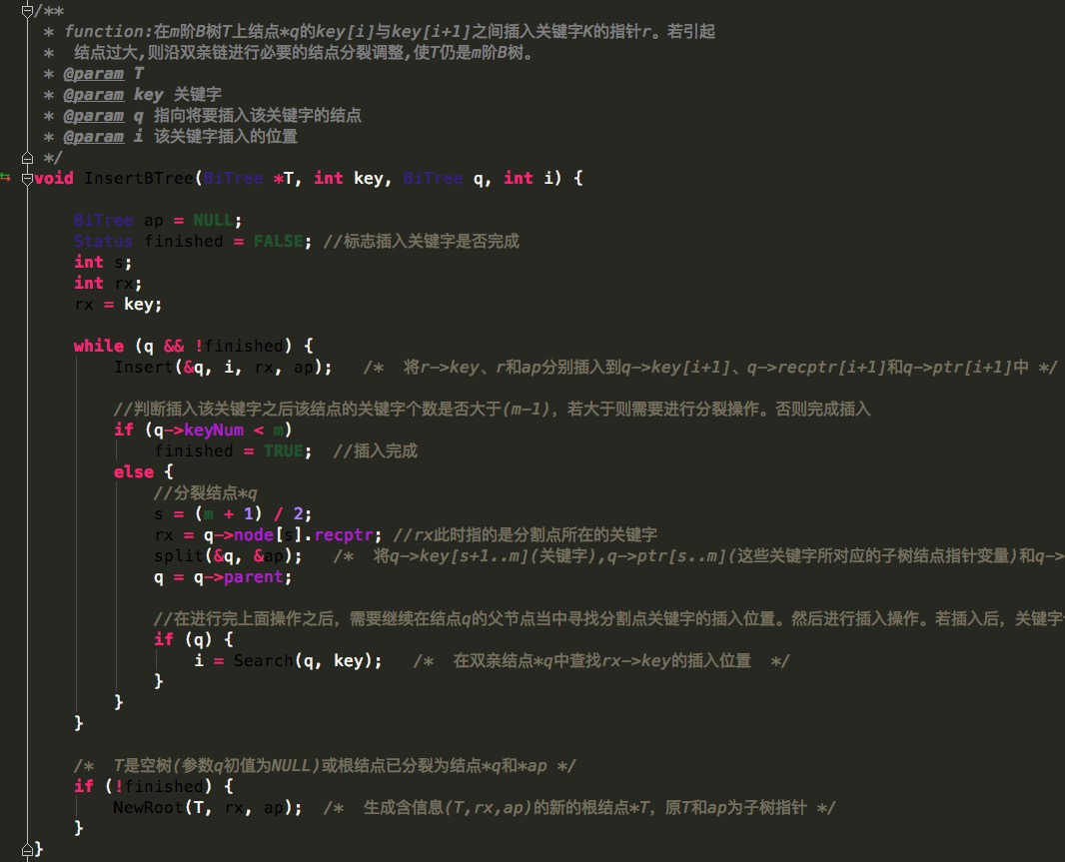
第三种情况：要往3结点中插入一个新元素。因为3结点本身已经是2-3树的结点最大容量(已经有两个元素),因此就需要将其拆分为两部分，且将分割点所在位置的元素向上移动一层，左边那一部分作为分割点所在位置元素的左孩子，而右边那一部分作为分割点所在位置元素的右孩子。若分割点所在位置的元素向上移动后一层且插入后，发现插入后那个结点中的关键数个数又超了，那么就需要继续进行拆分，以此类推。如果2-3树插入的传播效应导致了根结点的拆分，则树的高度就会增加。
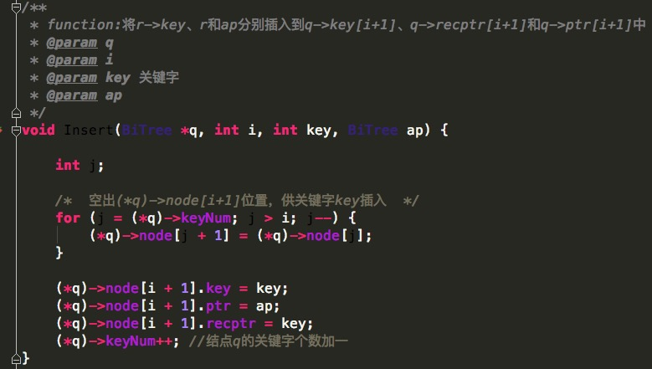
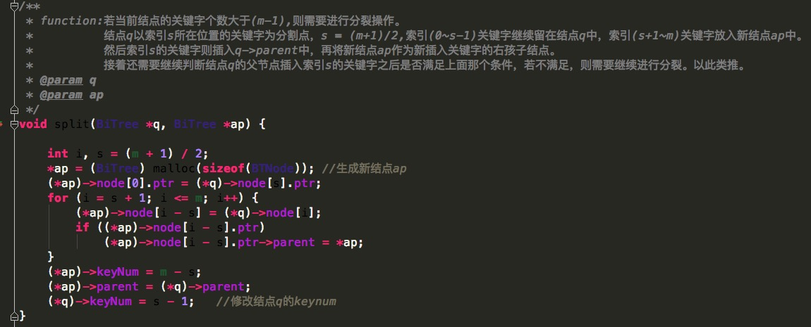
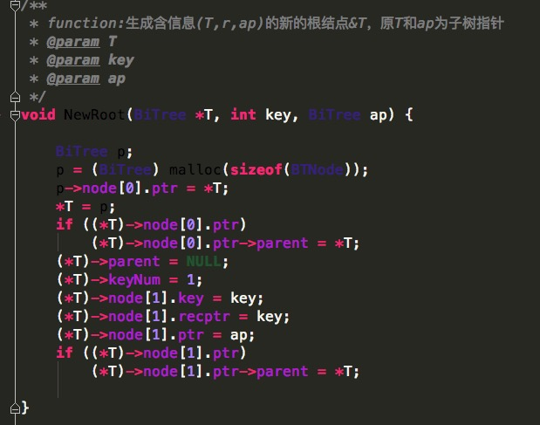

2）2-3树的删除
2-3树的删除也分三种情况。
第一种情况：所删除元素位于一个3结点的叶子结点上，这就很简单，只需要在该结点处删除该元素即可，不会影响到整棵树的其他结点结构。
第二种情况：所删除元素位于一个2结点的叶子结点上，即要删除的是直邮一个元素的结点。对于删除叶子结点是2结点的情况，需要分4种情形来处理。
情形一：此结点的双亲也是2结点，且拥有一个3结点的右孩子。那么只需要左旋操作即可。
情形二：此结点的双亲是2结点，它的右孩子也是2结点的话。那么就先考虑将那个2结点的右孩子先补成3结点，也就是将2结点的元素的直接后继元素与其合成一个3结点，然后让比那个直接后继元素稍大的元素去补充它的位置。
情形三：此结点的双亲是一个3结点。那么就将此3结点进行拆分，然后将原本3结点中的一个元素与它的其中一个孩子结点的元素进行合成一个新的3结点。
情形四：如果当前树是一个满二叉树的情况，此时删除任何一个叶子都会使得整棵树不能满足2-3树的定义。那么就要考虑将2-3树的层次减少。
第三种情况，所删除元素位于非叶子的分支结点。此时通常是将树按中序遍历后得到此元素的前驱活着后继元素，考虑让它们来进行补位即可。

3）2-3树的查找
2-3树的查找主要是利用指针查找结点和在结点中查找关键字的交叉过程。
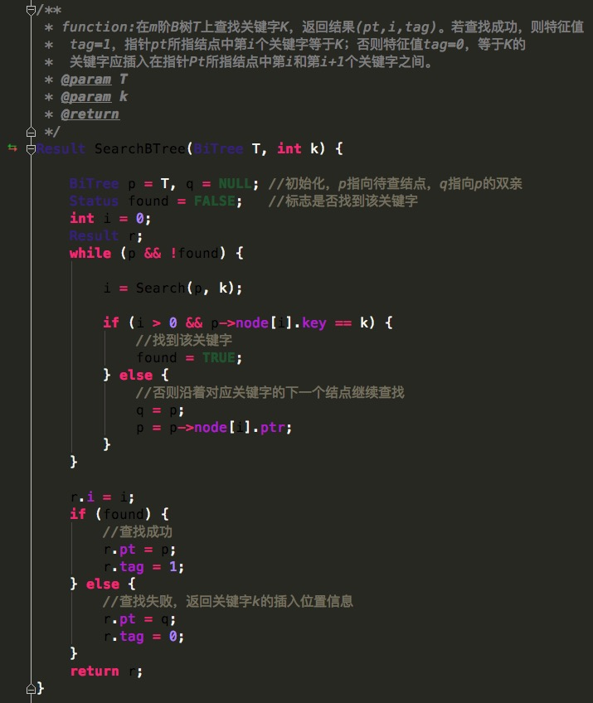
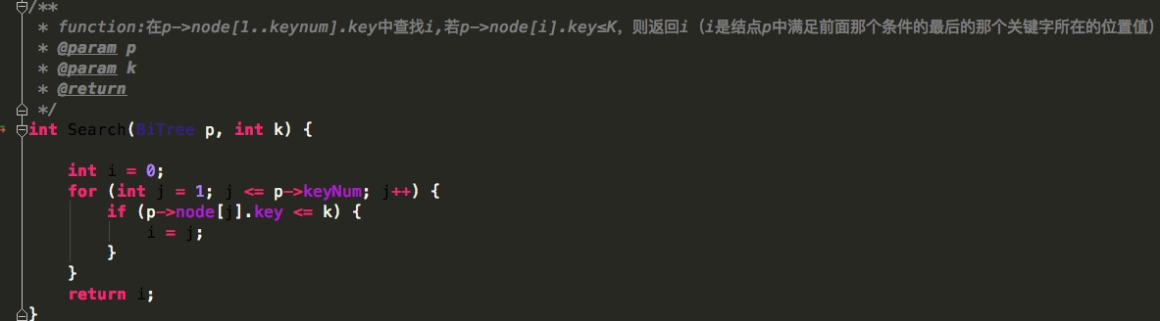
图（无向带权图、有向带权图）
一、图的存储结构
图有五种不同的数据结构，分别是邻接矩阵邻接表、十字链表、邻接多重边集数组。

1）邻接矩阵
因为考虑到图是由顶点和边或弧两部分组成，所以就会很自然的考虑到分两个结构来分别存储。因为顶点不分大小、主次，所以用一个一维数组来存储是很不错的选择。而边或弧由于是顶点与顶点之间的关系，一维搞不定，那就考虑用一个二维数组来存储。于是邻接矩阵的方案就诞生了。图的邻接矩阵存储方式是用两个数组来表示图。由于无向图的邻接矩阵是一个对称矩阵(n阶矩阵的元满足aij=aji,0<=I,j<=n)，则就会很容易地知道图中的信息：
1、我们要判定任意两顶点是否有边无边就非常容易了。
2、我们要知道某个顶点的度，其实就是这个顶点vi在邻接矩阵中第i行(或第i列)的元素之和(对于无权图而言，有权图的话，只要不是INFINITY都表示有边存在)。(无权图的话，1表示有边存在，0表示没有边存在。有权图的话，INFINITY表示没有边存在。)
3、求顶点vi的所有邻接点就是将矩阵中第i行元素扫描一遍，arc[i][j]为1就是邻接点。(对于无权图而言)
注意：有向图的邻接矩阵并不是对称的。(带有权值的图也叫做网)

2)邻接表
上面所说的邻接矩阵存储结构是有缺陷的，对于边数相对顶点较少的图，这种结构是存在对存储空间的极大浪费的。毕竟顺序存储结构就存在预先分配内存可能造成存储空间浪费的问题，所以需要利用到链式存储结构。邻接表就是利用了链式存储来进行处理以上缺陷的。将数组与链表相结合的存储方法称为邻接表。
邻接表的处理方法是这样的：
1、图中顶点用一个一维数组存储。对于顶点数组中，每个数据元素还需要存储指向第一个邻接点的指针，以便于查找该顶点的边信息。
2、图中每个顶点vi的所有邻接点构成一个线性表，，由于邻接点的个数不定，所以用单链表存储，无向图称为顶点vi的边表，有向图则称为顶点vi作为弧尾的出边表。
在邻接表存储结构当中，对于带权值的网图，可以在边表结点定义中再增加一个weight的数据域。插入顶点的操作是利用到了单链表的头插法。

3）十字链表(有向图的优化存储结构)
对于有向图来说，邻接表是有缺陷的，因为关心了出度问题，想了解入度就必须要遍历整个图才能知道。十字链表存储结构就是把邻接表和逆邻接表整合到了一起，弥补了这个缺陷。

4）邻接多重表
如果在无向图的应用中，关注的重点是顶点，那么邻接表是不错的选择，但如果我们更关注边的操作，比如对已访问过的边做标记，删除某一条边等操作，那就意味着，需要找到这条边的两个边表结点进行操作，这还是比较麻烦的。而邻接多重表与邻接表的区别就是：仅仅是在于同一条边在邻接表中用两个结点表示，而在邻接多重表中只有一个结点。

5）边集数组
边集数组是由两个一维数组构成。一个存储顶点的信息，另一个存储边的信息，这个边数组每个数据元素由一条边的起点下标、终点下标和权组成。显然边集数组关注的是边的集合，在边集数组中要查找一个顶点的度需要扫描整个边数组，效率并不高。因此它更适合对边一次进行处理的操作，而不适合对顶点相关的操作。克鲁斯卡尔算法就是边集数组的应用。

二、无向带权图的部分相关实现截图

1、邻接矩阵存储结构
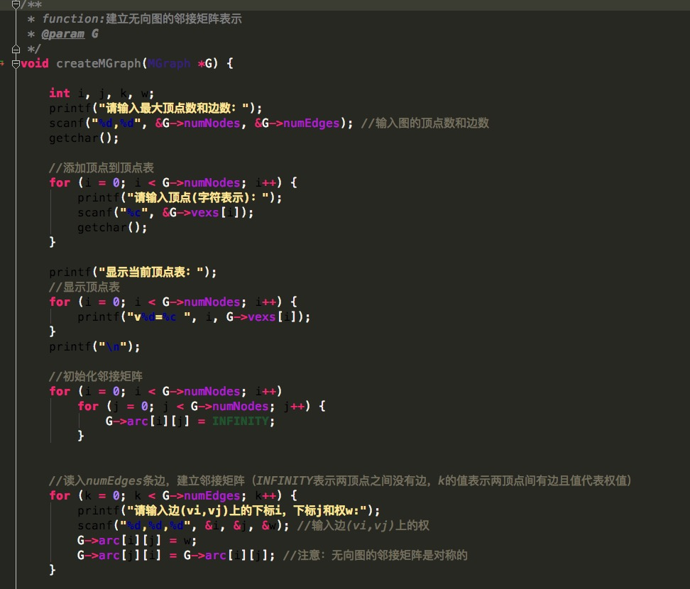
创建无向带权图

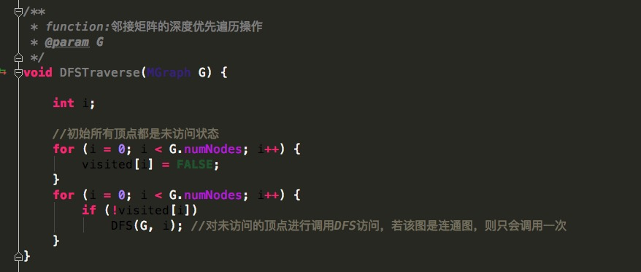
无向带权图的邻接矩阵存储结构的深度优先遍历算法
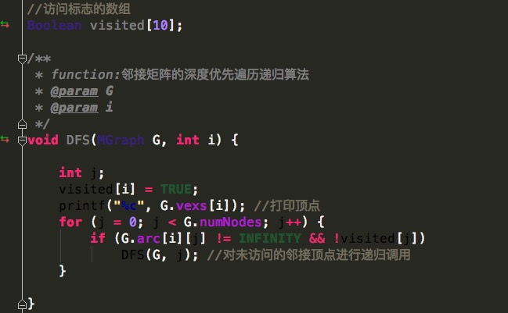

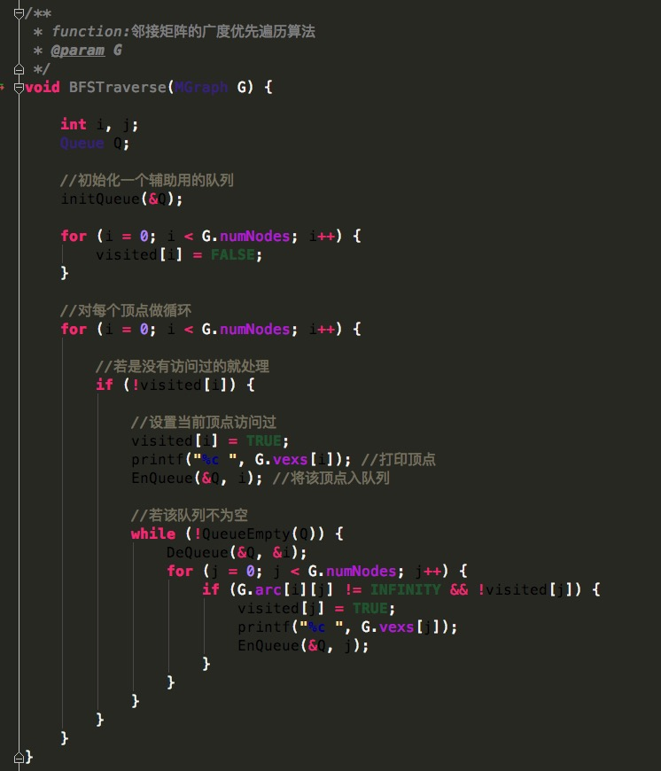
无向带权图的邻接矩阵存储结构的广度优先遍历算法
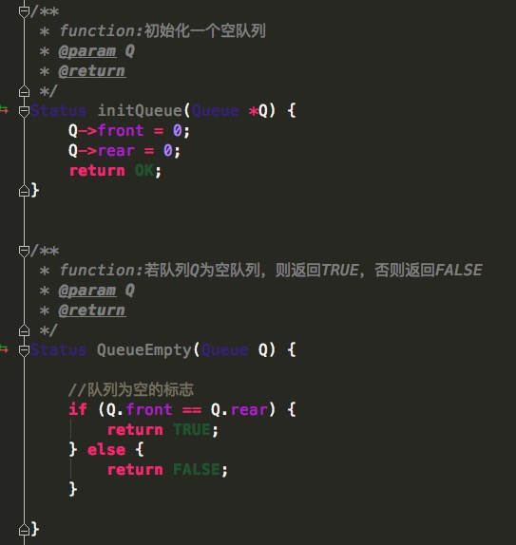
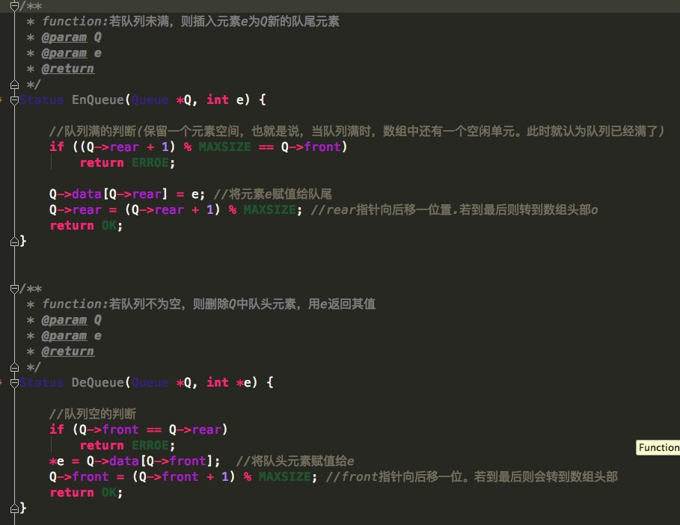
2、邻接表存储结构

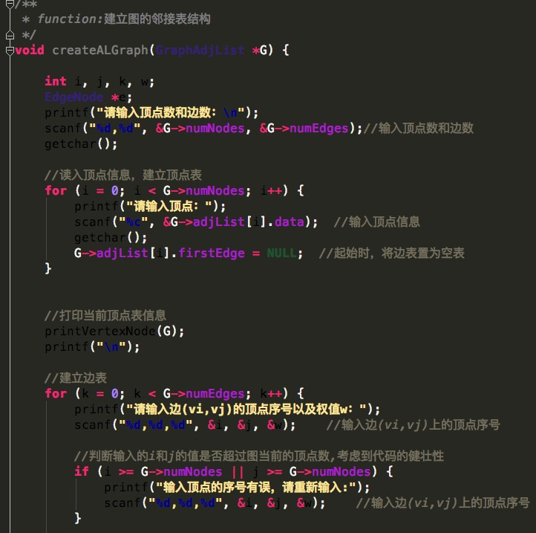
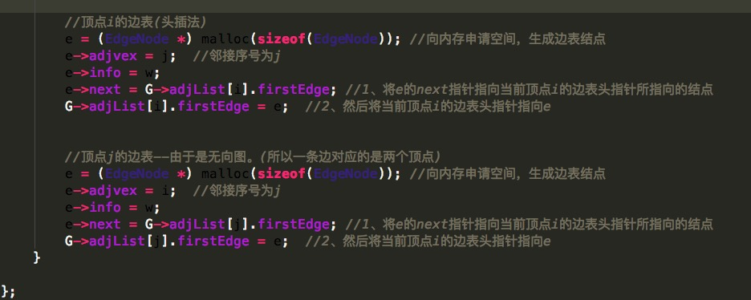
创建无向带权图

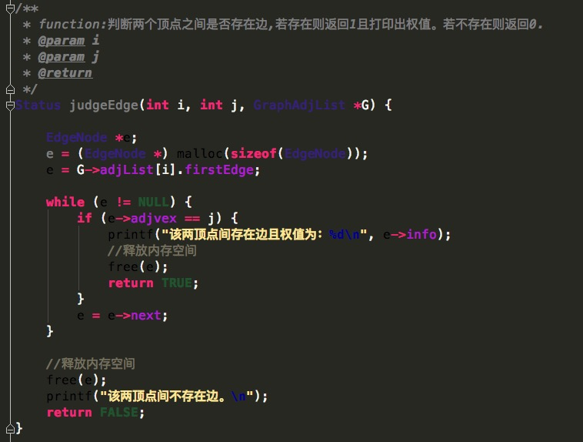
邻接表中判断两顶点之间是否存在边

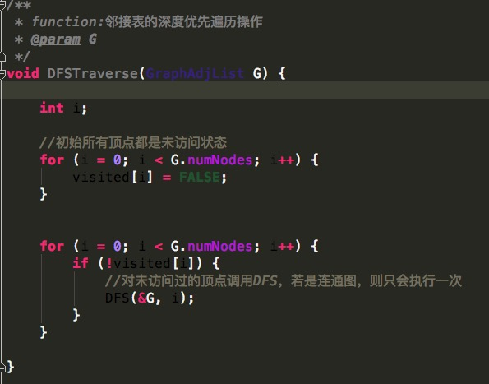
邻接表的深度优先遍历
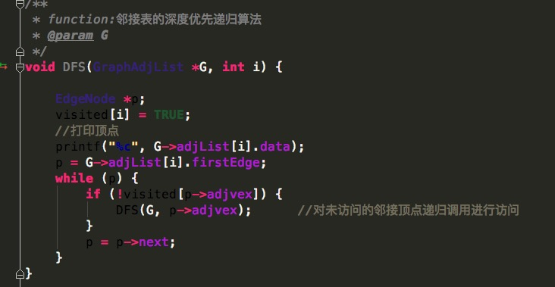

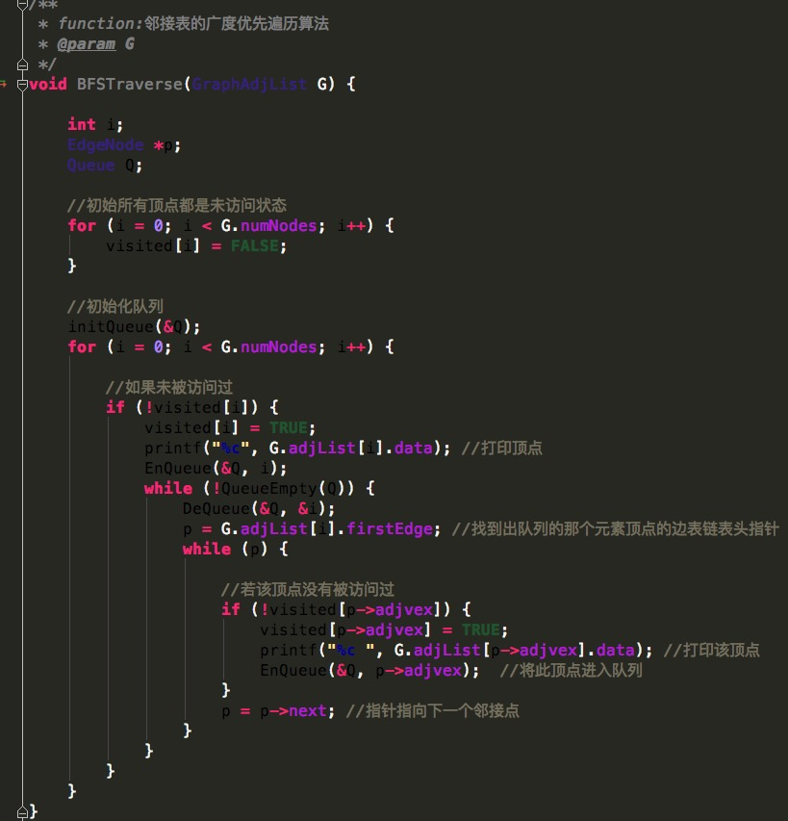
邻接表的广度优先遍历
三、有向带权图的部分相关实现截图

1、邻接矩阵存储结构

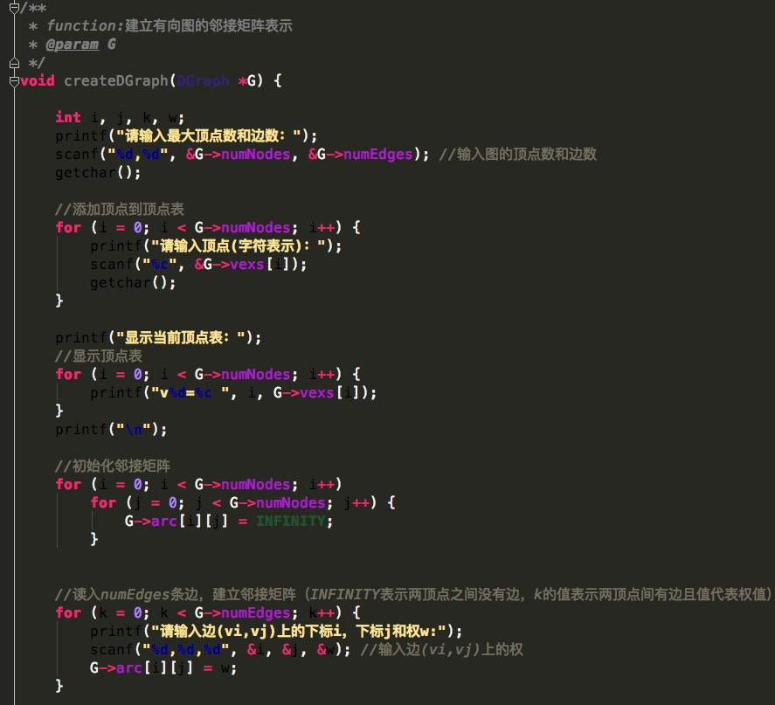
创建有向带权图

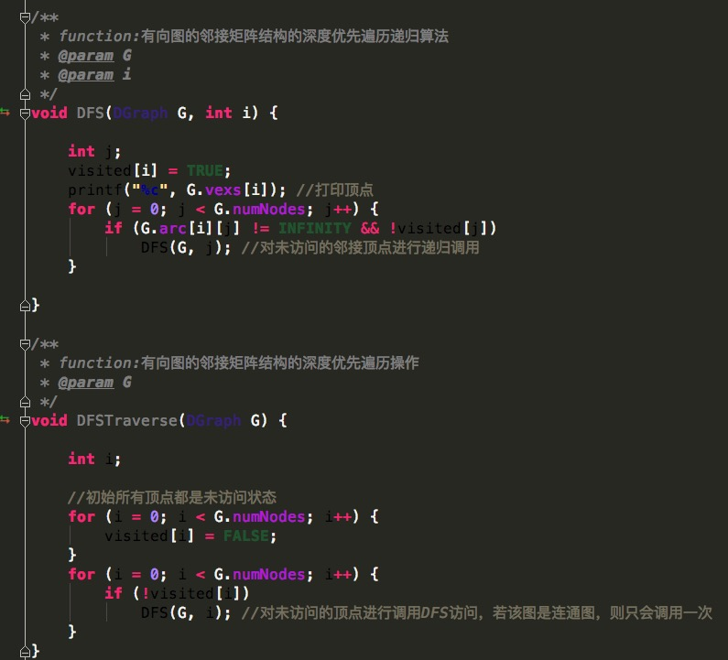
有向带权图的邻接矩阵存储结构深度优先遍历算法

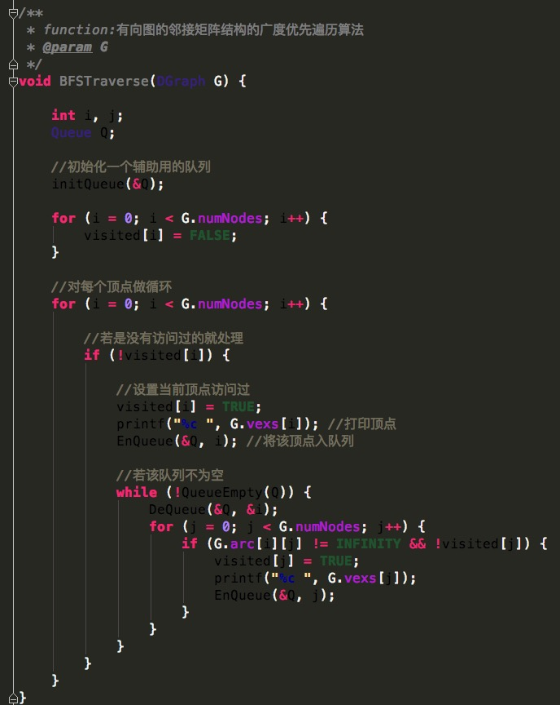
有向带权图的邻接矩阵存储结构广度优先遍历算法

2、邻接表存储结构
详情看代码。
3、十字链表结构
详情看代码。

